МБДОУ «Детский сад «№68 «Ладушки»

Конспект
сюжетно-ролевой игры
кафе «Звездочка»

Подготовила
Воспитатель I категории
Даниленко И.Н.

Предварительная работа:
Беседа о профессиях: бармен, кондитер, официант, гардеробщик,
администратор.
Придумывание названия кафе, меню, изготовление кошельков, денег.
Д/и «Кому, что нужно для работы?»
Экскурсия в кафе с родителями.

Задачи: расширять знания о работниках кафе, их должностных
обязанностях;
Учить придумывать названия блюд, напитков;
Закрепить правила этикета, навыки культурного поведения;
Формировать умение связывать несколько игр в единый
сюжет.

Ход игры:

Воспитатель: Собирайся народ, кто в игру играть идет.
Собирайся народ, кто в кафе играть идет.
Дети, в нашем городе есть театр, больницы, заводы, поликлиники,
кинотеатры, магазины – там работают ваши родители.

А где же ваши родители отдыхают, празднуют Дни рождения?
-Ответы детей.

А кто из вас мечтает работать в кафе?
-Ответы детей.

А давайте вспомним, кто работает в кафе, назовите профессии.
-Дети перечисляют:
- Гардеробщик
- Бармен
- Кондитер
- Официант
- Администратор
- Директор
- Посудомойщик

Дети распределяют роли, кем они будут, если не смогут определиться, то я считаю:
На золотом крыльце сидели:
Царь, царевич, король, королевич, сапожник, портной, кто ты будешь такой?

Роли распределены:

Директор – Влад
Официанты – Кристина, Слава
Повар – Али, Соня
Бармен – Дана
Посудомойщик – Алена
Такси – Алиса
Гости – Надя
Лиза
Влада
Кира
Даша

Дети выставляют атрибуты, передвигают мебель и готовят все необходимое для игры в кафе «Звездочка». Дети проговаривают свои действия (я официант – одеваю фартук, беру блокнот с ручкой и кошелек, и т.д.).

Воспитатель: Ребята, а можно я с вами поиграю?

После непродолжительного игрового действия и наблюдения за тем, как официант обслуживает посетителей, а бармен готовит коктейль, я замечаю Киру, которая не знает, кем быть. Я предлагаю ей стать моей «дочкой», мы заходим в кафе, делаем заказ, и я сообщаю, что у моей дочери сегодня День рождения, мне бы хотелось ее поздравить: заказать песенку, или игру на инструментах.

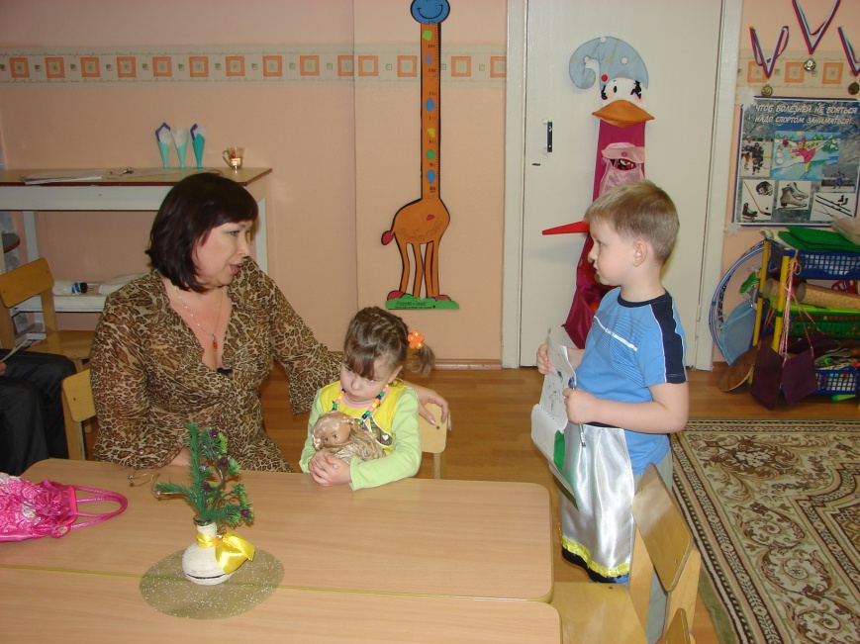

Приглашаю директора, даю время подумать, и мы решаем вызвать по телефону певицу, спрашиваем, сколько будет стоить заказ и как называется песня.
Затем выступление «певицы» Даши, песня из мультипликационного фильма «Бременские музыканты».
Рассчитываемся с «певицей», официантом, вызываем такси и уезжаем домой.
По ходу игры создаю ситуацию:
Я администратор, предлагаю конкурс на лучшего танцора и бесплатная пицца победителю. Выбираем голосованием с директором кафе – Владом победителя, вручаем «корону» лучшему танцору и пиццу от заведения.
Игра продолжается.

